ACO Ablasshahn 3/4'

ACO Haustechnik

Eigenschaften

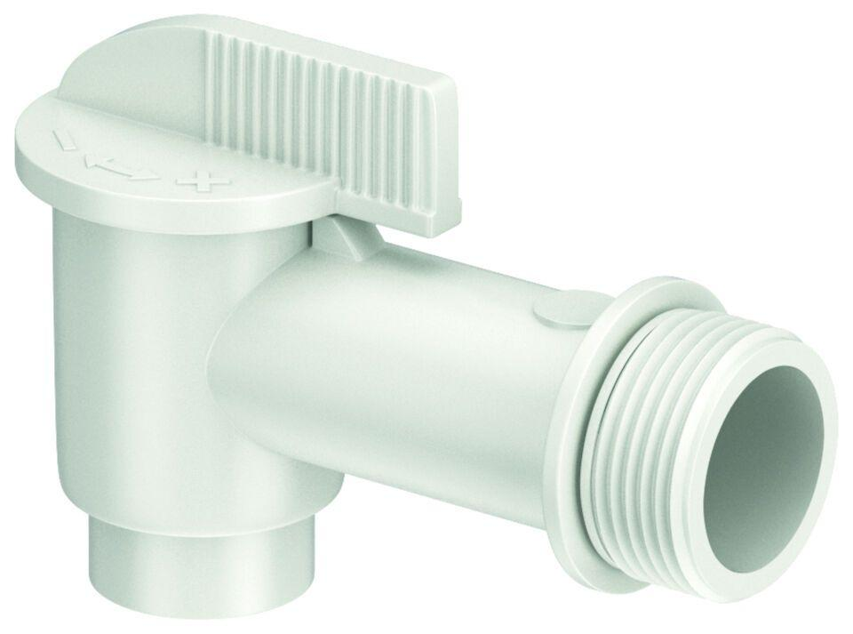

GTIN:

4002626856883

HAN:

3700.04.40